SISTEMA DE GESTIÓN DE INCIDENCIAS

**Especificación de Requerimiento:**

ER007-Seguimiento de Incidencias

Versión 1.0

**Lima, Junio del 2023**

**Control de Versiones**

|  |  |  |  |  |
| --- | --- | --- | --- | --- |
| **Historial de Revisiones** | | | | |
| **Item** | **Fecha** | **Versión** | **Descripción** | **Autor** |
| 1 | 14/06/2023 | 1.0 | Especificación de Requerimiento ER007-Seguimiento de Incidencias | Del Aguila Febres Brayan Tadeo |
|  |  |  |  |  |

**ÍNDICE**

1. Introducción 4

1.1 Propósito 4

1.2 Alcance 4

1.3 Definiciones, siglas y abreviaciones 6

1.3.1 Definiciones: 6

1.4 Referencias 7

1.5 Resumen 7

2.1 Diagrama de Casos de Usos 8

2.2 Descripción 9

2.3 Actores 9

2.4 Precondiciones 9

2.5 Pos Condiciones 11

2.6 Flujo Básico 12

2.7 Excepciones 13

2.8 Prototipos visuales 14

2.9 Requerimientos no funcionales 14

# Introducción

## Propósito

El propósito del seguimiento de incidencias en el Sistema de Gestión de Incidencias (SGI) es brindar una funcionalidad integral para registrar, monitorear y dar seguimiento a todas las incidencias reportadas en el sistema. El seguimiento de incidencias permite a los usuarios realizar un seguimiento eficiente del progreso de las incidencias desde su reporte inicial hasta su resolución final.

El propósito principal del seguimiento de incidencias es mejorar la visibilidad y la transparencia en el proceso de gestión de incidencias. Proporciona una forma estructurada y organizada para registrar, asignar y gestionar las incidencias, lo que permite un flujo de trabajo más eficiente y una comunicación clara entre los miembros del equipo y los usuarios involucrados.

Al contar con una funcionalidad de seguimiento de incidencias, los usuarios pueden mantener un registro detallado de cada incidencia, incluyendo su estado actual, asignación, comentarios y cualquier acción tomada en relación a la misma. Esto facilita la colaboración entre los miembros del equipo, ya que todos tienen acceso a la misma información actualizada, lo que reduce la posibilidad de duplicación de esfuerzos o malentendidos.

## Alcance

El alcance del seguimiento de incidencias en el Sistema de Gestión de Incidencias (SGI) abarca todas las etapas del ciclo de vida de una incidencia, desde su registro inicial hasta su resolución y cierre. El seguimiento de incidencias se encarga de brindar una funcionalidad completa y detallada para gestionar y supervisar el progreso de cada incidencia dentro del sistema.

Dentro del alcance del seguimiento de incidencias, se incluyen los siguientes aspectos:

Registro de incidencias: El sistema permite a los usuarios registrar nuevas incidencias, proporcionando campos relevantes para ingresar información detallada, como título de la incidencia, descripción, categoría, prioridad y cualquier otro dato necesario. El registro de incidencias captura la información esencial para su posterior seguimiento y gestión.

Asignación y seguimiento de responsables: Una vez registrada una incidencia, se puede asignar a un miembro del equipo responsable de su resolución. El sistema permite realizar la asignación adecuada, lo que garantiza que la incidencia sea atendida por el personal adecuado. Además, el seguimiento de incidencias permite conocer quién está a cargo de cada incidencia en todo momento.

Actualización del estado: A medida que se avanza en la resolución de una incidencia, se pueden realizar actualizaciones en su estado para reflejar su progreso. El sistema proporciona opciones para establecer estados predefinidos, como "Abierta", "En progreso", "En espera", "Resuelta" o "Cerrada", entre otros. Estos estados permiten identificar claramente la situación actual de cada incidencia.

Comentarios y seguimiento de actividades: El seguimiento de incidencias permite a los usuarios registrar comentarios y actividades relacionadas con cada incidencia. Estos comentarios pueden contener información adicional, aclaraciones, actualizaciones sobre acciones realizadas, discusiones entre los miembros del equipo y cualquier otro detalle relevante. Esto asegura una comunicación fluida y facilita la colaboración entre los involucrados en la resolución de la incidencia.

Historial y auditoría: El sistema registra un historial completo de todas las acciones y cambios realizados en cada incidencia a lo largo del tiempo. Esto incluye la información sobre quién realizó cada acción, cuándo se llevó a cabo y cualquier modificación realizada en los datos de la incidencia. Este registro histórico proporciona una trazabilidad completa y facilita la auditoría y el análisis de tendencias en el proceso de gestión de incidencias.

## Definiciones, siglas y abreviaciones

## 1.3.1 Definiciones:

Incidencia: Una incidencia se refiere a cualquier problema, error, solicitud o evento que requiera atención o resolución por parte del equipo de gestión de incidencias. Puede incluir errores en el sistema, solicitudes de funcionalidad adicional, consultas o cualquier otra situación que afecte el funcionamiento del sistema.

SGI: Siglas de Sistema de Gestión de Incidencias, el sistema en el cual se implementará la funcionalidad de Seguimiento de Incidencias.

Registro de incidencias: Es el proceso de ingresar los detalles y la información relevante de una incidencia en el sistema. Esto incluye datos como el título, descripción, prioridad, categoría y cualquier otra información necesaria para identificar y clasificar adecuadamente la incidencia.

Responsable: Hace referencia al miembro del equipo de gestión de incidencias que es asignado para resolver una incidencia en particular. El responsable es la persona encargada de llevar a cabo las acciones necesarias para investigar, analizar y solucionar la incidencia.

Estado de la incidencia: Representa la etapa o condición en la que se encuentra una incidencia en un momento dado. Puede incluir estados como "Abierta" (cuando se registra la incidencia), "En progreso" (cuando se está trabajando en su resolución), "En espera" (cuando se requiere información adicional o se está esperando una respuesta), "Resuelta" (cuando se ha solucionado) y "Cerrada" (cuando se ha completado todo el proceso de gestión de la incidencia).

Comentarios y notas: Son registros de información adicionales relacionados con una incidencia específica. Estos comentarios pueden incluir actualizaciones sobre el progreso de la incidencia, detalles sobre las acciones realizadas, discusiones y cualquier otra información relevante. Los comentarios y notas permiten una comunicación clara y mantienen un registro completo de las actividades relacionadas con la incidencia.

Historial de incidencias: Es un registro cronológico de todas las actividades, cambios y actualizaciones relacionadas con una incidencia desde su registro inicial hasta su resolución. El historial de incidencias proporciona una visión detallada de todo el proceso de gestión de la incidencia, incluyendo quién realizó cada acción, cuándo se realizó y qué cambios se realizaron en la incidencia a lo largo del tiempo.

Estas definiciones, siglas y abreviaciones son fundamentales para comprender y comunicar eficazmente los aspectos relacionados con el seguimiento de incidencias en el SGI. El uso consistente de estos términos facilita la comprensión y la colaboración entre los miembros del equipo y los usuarios involucrados en la gestión de incidencias.

## Referencias

Plan de Elicitación de Requerimientos - SGI-PER.docx

Plan de Gestión de la Configuración de Software - SGI-PGCS.docx

## Resumen

El seguimiento de incidencias es una funcionalidad clave dentro del Sistema de Gestión de Incidencias (SGI) que permite registrar, monitorear y dar seguimiento a todos los problemas, errores o solicitudes reportadas por los usuarios. El objetivo principal del seguimiento de incidencias es proporcionar una forma estructurada y organizada de gestionar y resolver las incidencias de manera eficiente.

El proceso de seguimiento de incidencias comienza con el registro de una incidencia, donde se recopilan detalles como el título, la descripción, la prioridad y la categoría. Una vez registrada, la incidencia se asigna a un miembro del equipo responsable de su resolución. A medida que se avanza en el proceso de resolución, se actualiza el estado de la incidencia para reflejar su progreso, lo que permite una mejor visibilidad y control.

**2. Descripción General**

## 2.1 Diagrama de Casos de Usos

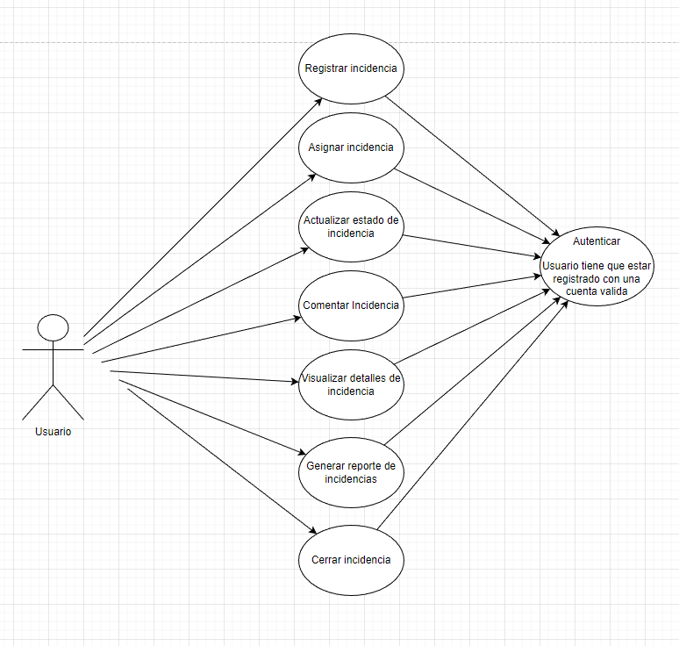

**Figura 1. Diagrama Caso de Uso: CU007- Seguimiento de Incidencias**

## 2.2 Descripción

El Seguimiento de Incidencias es una funcionalidad integral del Sistema de Gestión de Incidencias (SGI) que permite a los usuarios registrar, monitorear y dar seguimiento a las incidencias reportadas en el sistema. Esta funcionalidad proporciona una forma estructurada y organizada de gestionar y resolver eficientemente los problemas, errores o solicitudes que surgen durante el uso del sistema.

## 2.3 Actores

* Usuario
* Administrador del sistema
* Personal técnico

## 2.4 Precondiciones

* Acceso al sistema: Los usuarios deben tener acceso autorizado al Sistema de Gestión de Incidencias (SGI) para poder utilizar la funcionalidad de Seguimiento de Incidencias. Esto implica contar con credenciales válidas, como un nombre de usuario y una contraseña, o cualquier otro método de autenticación apropiado.
* Registro de usuario: Antes de poder utilizar la funcionalidad de Seguimiento de Incidencias, los usuarios deben estar registrados en el sistema. Esto implica proporcionar la información necesaria, como nombre, dirección de correo electrónico, y cualquier otro detalle requerido por el sistema.
* Identificación de la incidencia: Antes de registrar una incidencia, los usuarios deben tener claridad sobre la naturaleza y el tipo de problema o solicitud que desean reportar. Deben ser capaces de identificar y describir de manera adecuada la incidencia, proporcionando detalles específicos y relevantes para una comprensión clara del problema.
* Conocimiento de las políticas y procedimientos: Los usuarios deben tener conocimiento de las políticas y procedimientos establecidos para el seguimiento de incidencias. Esto incluye la comprensión de los estándares de prioridad, categorización y resolución de incidencias, así como las responsabilidades de los diferentes roles involucrados en el proceso de seguimiento.
* Acceso a la documentación relevante: Los usuarios pueden requerir acceso a documentación y recursos adicionales para comprender y resolver adecuadamente las incidencias reportadas. Esto puede incluir manuales de usuario, guías de resolución de problemas, reglas de negocio, entre otros documentos que puedan ser necesarios para el proceso de seguimiento de incidencias.

## 2.5 Pos Condiciones

* Asignación de la incidencia: Si corresponde, la incidencia debe haber sido asignada a un miembro del equipo responsable de su resolución. La asignación debe estar registrada y el responsable debe recibir una notificación correspondiente.
* Actualización del estado de la incidencia: A medida que se progresa en la resolución de la incidencia, se espera que el estado de la misma se haya actualizado correctamente en el sistema. Los diferentes estados pueden incluir "Abierta", "En progreso", "En espera" y "Resuelta". La actualización del estado permite a los usuarios involucrados tener una visibilidad clara del progreso de la incidencia.
* Comentarios y notas agregados: Durante el seguimiento de la incidencia, se espera que los usuarios hayan agregado comentarios y notas relevantes a la misma. Estos comentarios y notas deben estar registrados en el sistema y ser accesibles para los usuarios involucrados.
* Resolución de la incidencia: Una vez que la incidencia ha sido resuelta completamente, se espera que se marque como resuelta en el sistema y se cierre oficialmente. La incidencia cerrada no debe permitir más actualizaciones o cambios, y debe quedar registrada en el historial del sistema.
* Historial completo de la incidencia: Después de utilizar la funcionalidad de Seguimiento de Incidencias, se espera que haya un historial completo de todas las acciones, cambios y actualizaciones realizadas en relación a la incidencia. Esto proporciona un registro detallado de la gestión y resolución de la incidencia a lo largo del tiempo.

## 2.6 Flujo Básico

1. El usuario o el personal encargado del sistema de gestión de incidencias registra una nueva incidencia en el sistema.
2. La incidencia recién registrada se asigna a un miembro del equipo responsable de su resolución.
3. El miembro del equipo asignado revisa la incidencia y realiza un análisis más detallado para comprender la causa raíz y determinar la mejor manera de abordarla.
4. El miembro del equipo trabaja en la resolución de la incidencia según el análisis realizado previamente.
5. Una vez que se implementa una solución, se deben realizar pruebas para asegurarse de que la incidencia se haya resuelto correctamente.
6. Si la resolución y las pruebas son exitosas, la incidencia se marca como cerrada en el sistema.
7. A lo largo del proceso de seguimiento de la incidencia, es importante mantener una comunicación abierta con el usuario que informó la incidencia.
8. El sistema de gestión de incidencias debe ser capaz de generar informes y métricas para evaluar el rendimiento y la eficiencia del proceso de seguimiento de incidencias.

## 2.7 Excepciones

* Incidencia duplicada: Puede darse el caso de que un usuario registre una incidencia que ya ha sido reportada previamente por otro usuario. En este caso, se debe implementar un mecanismo para identificar y notificar al usuario sobre la incidencia duplicada, evitando la duplicación innecesaria de esfuerzos y recursos.
* Incidencia no válida: Algunas incidencias pueden ser mal reportadas o contener información insuficiente para su correcta clasificación y resolución. En tales casos, se debe establecer un proceso para identificar y manejar las incidencias no válidas, como proporcionar retroalimentación al usuario sobre la información faltante o solicitar más detalles para una comprensión adecuada del problema.
* Incidencia fuera del alcance: Puede haber ocasiones en las que se reporten incidencias que están fuera del alcance de la funcionalidad del sistema o no están relacionadas directamente con el propósito del Sistema de Gestión de Incidencias. En estos casos, se debe establecer un mecanismo para identificar y redirigir correctamente estas incidencias a los canales o equipos correspondientes.
* Incidencia no reproducible: Algunas incidencias pueden ser difíciles de reproducir o no se pueden reproducir en el entorno de desarrollo o pruebas. Esto puede dificultar su resolución o diagnóstico adecuado. Se debe establecer un proceso para manejar estas excepciones, como la recopilación de información adicional, captura de registros o solicitar pasos específicos para reproducir el problema.
* Incidencia sin resolución: A pesar de los esfuerzos realizados, puede haber incidencias que no se resuelvan dentro de los plazos establecidos o que no se puedan resolver debido a limitaciones técnicas o de recursos. En tales casos, se debe establecer un mecanismo para comunicar de manera efectiva la situación al usuario y proporcionar alternativas o soluciones parciales si es posible.
* Fallos en la comunicación: Si ocurren fallos en la comunicación entre los usuarios y los miembros del equipo responsable del seguimiento de incidencias, puede haber retrasos o malentendidos en el proceso de resolución. Para abordar esta excepción, se deben establecer canales claros y eficientes de comunicación, como notificaciones automáticas, comentarios en tiempo real o puntos de contacto designados para garantizar una comunicación efectiva y oportuna.

## 2.8 Prototipos visuales

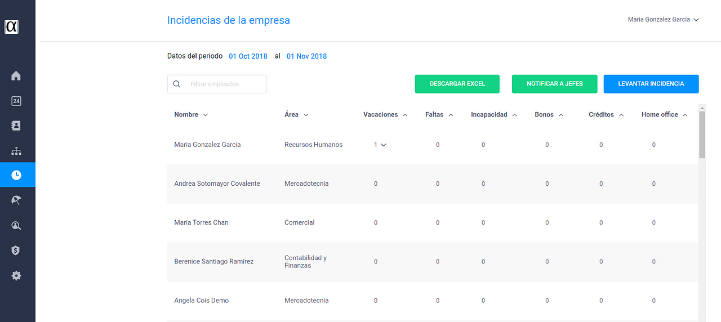

## 2.9 Requerimientos no funcionales

* RNF-01 Fiabilidad
* RNF-04 Seguridad
* RNF-06 Usabilidad